
Dés de poulet et épinards à la crème citron et parmesan
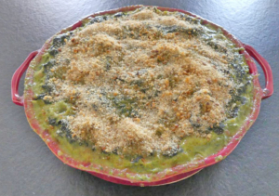 Pour 4 Croquants-Gourmands
- 500 g de blancs de poulet
- ½ càc de paprika
- 1 grosse pincée de piment d'Espelette
- ½ càc d'ail en poudre
- 800 g de feuilles d'épinards (surgelées pour moi)
- 200 g de crème liquide (légère pour moi)
- 100 g de mascarpone
- 4 càs de jus de citron
- 50 g de parmesan râpé
- 25 g de chapelure
- huile d'olive
- sel & poivre du moulin
1 plat à gratin
Préchauffage du four à 180°C 
Couper le poulet en dés.
Mettre un filet d'huile dans la sauteuse et y faire revenir pendant quelques secondes le paprika et le piment d'Espelette.
Déposer les dés de poulet et les laisser dorer en les tournant sur toutes les faces.
Les déposer dans le plat à gratin en laissant l'huile de cuisson dans la sauteuse.
Faire fondre les épinards dans cette huile en ajoutant l'ail.
Les hacher grossièrement au couteau et les remettre dans la sauteuse en remuant jusqu'à ce que l'eau de végétation disparaisse.
Incorporer la crème, le mascarpone, le parmesan et le jus de citron.
Mélanger, laisser mijoter jusqu'à ce que l'ensemble devienne bien crémeux.
Rectifier l'assaisonnement en sel et poivrer au goût.
Verser les épinards sur le poulet.
Parsemer de chapelure et arroser de quelques gouttes d'huile.
Enfourner pour 20 minutes jusqu'à ce que le dessus soit bien doré.
Servir chaud seul ou accompagné de riz ou de semoule de couscous.

